

Сопоставления
между
странами

16

Карта 1. Доступ к препаратам для лечения ВИЧ в Восточной Европе и Центральной Азии
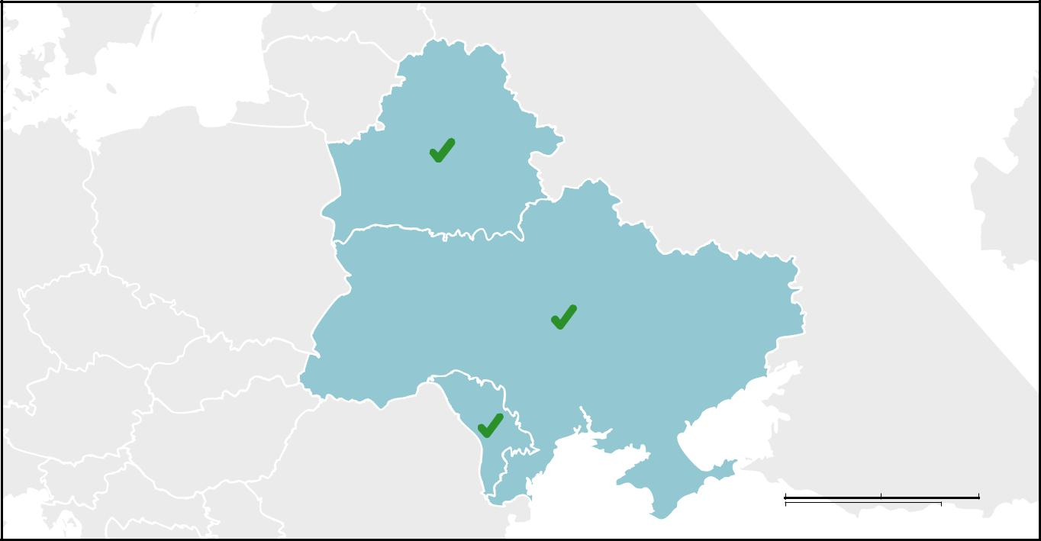

0 250 500km

0 250mi
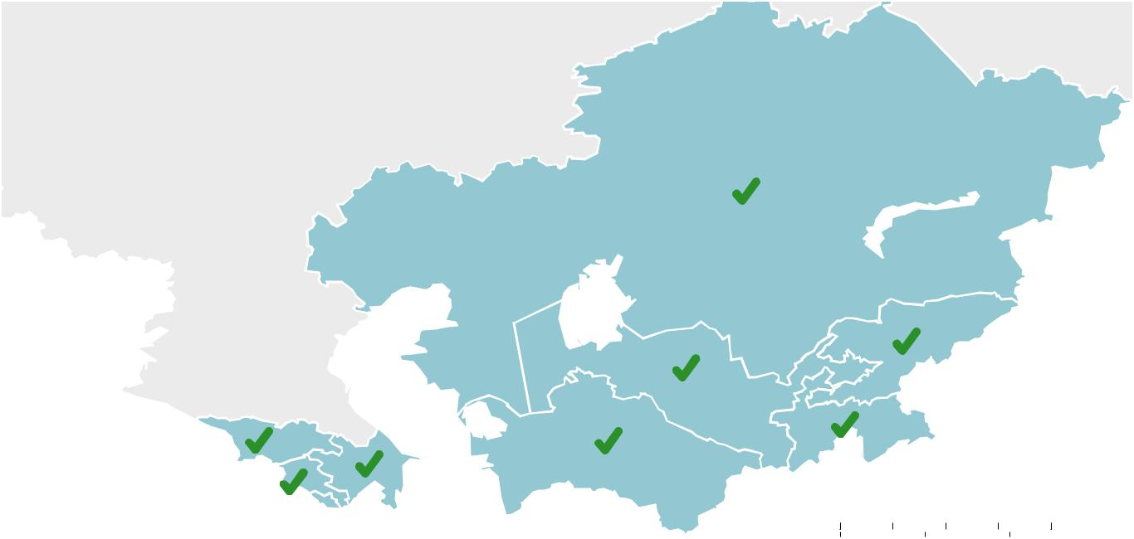

0 |  | 250 | 500 | 750 1000 km
0 |  |  | 250 | 500 mi

Страны, в которых действует специальная программа по лечению ВИЧ.

Страны, в которых нет отдельной программы по лечению ВИЧ.


Страны с бесплатным доступом к АРВ-препаратам.

Страны, в которых бесплатный доступ к АРВ-препаратам не предусмотрен.

Источник карты: Секция геопространственной информации Организации Объединенных Наций.

Источник данных: Всемирная организация здравоохранения.

Карта составлена: Европейское региональное бюро ВОЗ, Отдел систем здравоохранения и общественного здоровья. ©ВОЗ 2018 г. Все права защищены.

17
Карта 2. Закупки препаратов для лечения ВИЧ в Восточной Европе и Центральной Азии
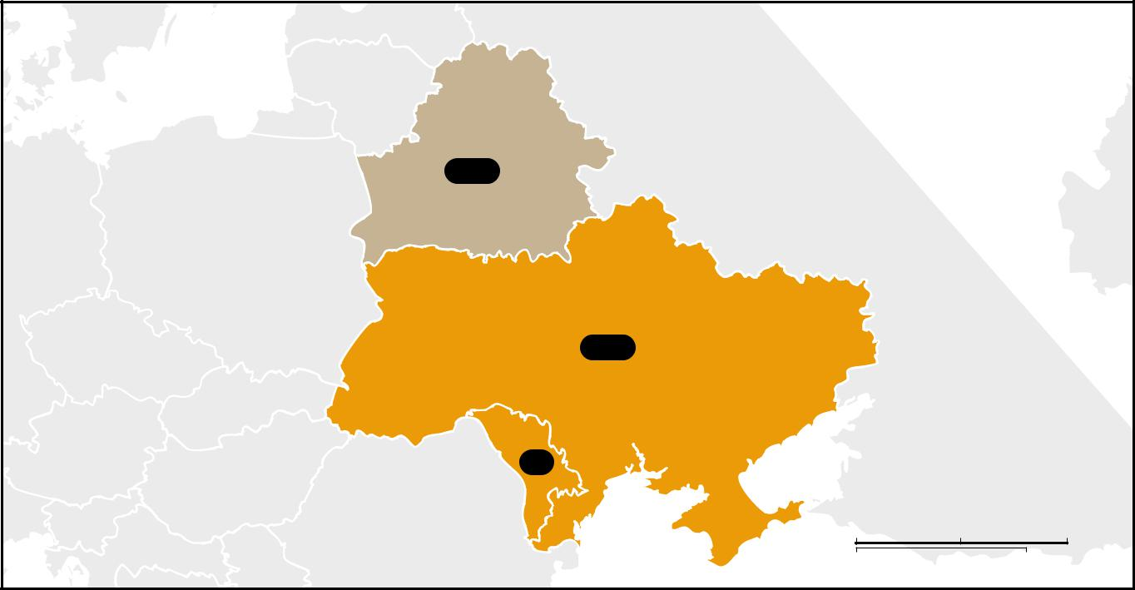

D&GF

D&GF

D

0 250 500km

0 250mi
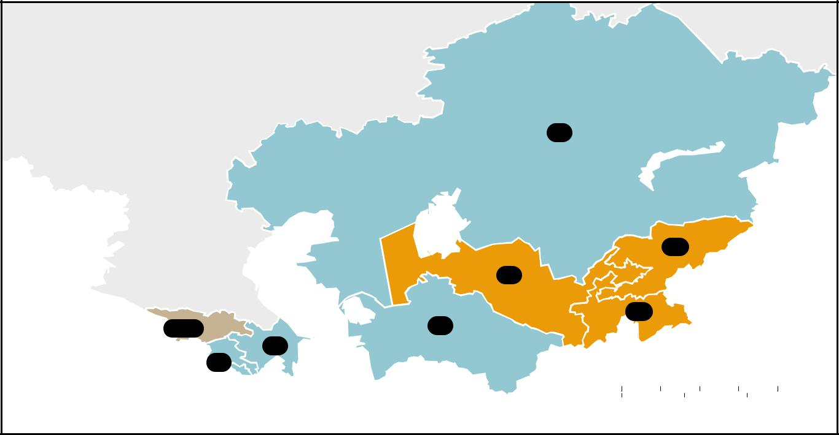

D

 |  |  | GF
 | D
 | D |  | GF
D&GF
 | D
 | D
 | 0 |  | 250500 | 750 1000 km
 | 0 |  | 250 | 500 mi

Закупками АРВ-препаратов занимаются национальные органы власти.

Закупками АРВ-препаратов занимаются международные партнеры.

Закупками АРВ-препаратов занимаются национальные органы власти и международные партнеры.
- Государственное финансирование


GF | Пожертвования Глобального фонда.
D&GF | Государственное финансирование и пожертвования Глобального фонда


Беларусь: закупки лекарственных средств третьего ряда осуществляются Глобальным фондом до 2021 года.

Грузия: государственное финансирование покрывает препараты первого ряда и 25% лекарств второго ряда.

Кыргызстан: закупками АРВ-препаратов занимается ПРООН за счет пожертвований со стороны Глобального фонда.
ЗА
Республика Молдова: Закупками заведует ПРООН; Глобальный фонд предоставляет средства на АРВ-препараты, используемые в пенитенциарных учреждениях.

Узбекистан: Закупки осуществляет ПРООН за счет государственного финансирования.

Украина: Закупки на 80% покрываются за счет государственных источников.

Источник карты: Секция геопространственной информации Организации Объединенных Наций.

Источник данных: Всемирная организация здравоохранения.

Карта составлена: Европейское региональное бюро ВОЗ, Отдел систем здравоохранения и общественного здоровья. ©ВОЗ, 2018 г. Все права защищены.

18
Карта 3. Доступ к препаратам для лечения гепатита в Восточной Европе и Центральной Азии
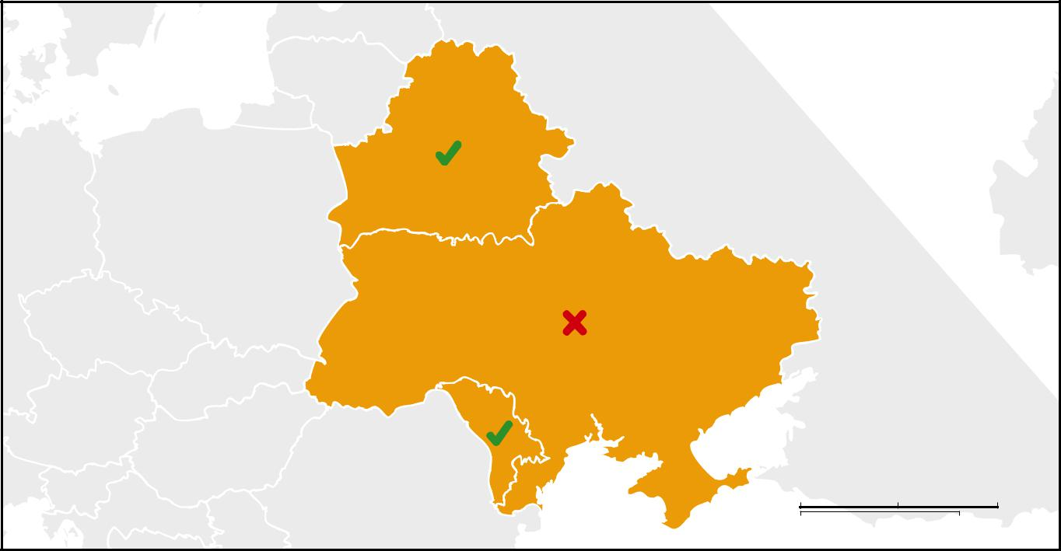

0 250 500km

0 250mi
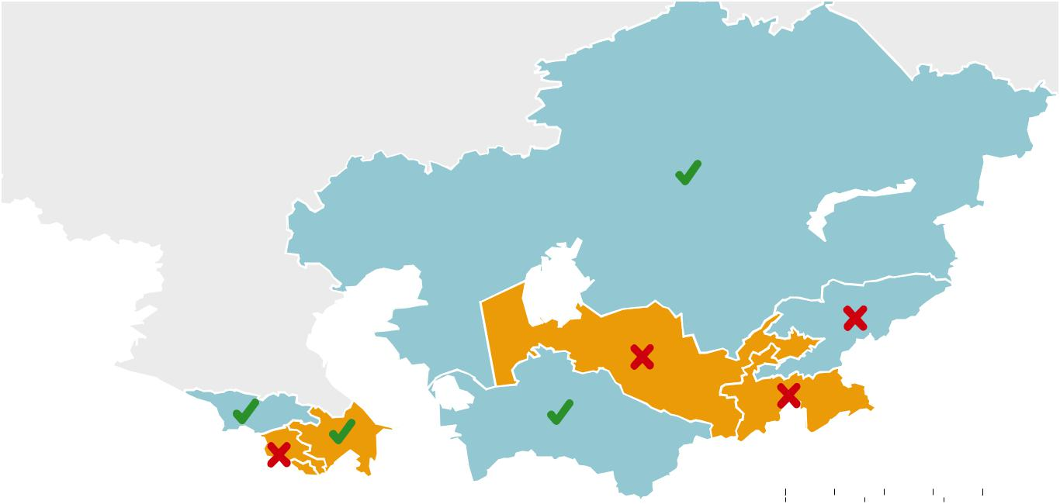

0 |  | 250 | 500 | 750 1000 km
0 |  |  | 250 | 500 mi

Страны, в которых действует специальная программа лечения гепатита.

Страны, в которых отдельная программа лечения гепатита отсутствует.

Страны с бесплатным доступом к лекарствам для лечения гепатита.

Страны, в которых бесплатный доступ к лекарствам для лечения гепатита не предусмотрен.

Беларусь: лекарства являются бесплатными для некоторых определенных категорий пациентов.

Кыргызстан: бесплатные препараты получают только пациенты с сочетанной ВИЧ-инфекцией.

Таджикистан: лекарства частично покрываются из выделенного бюджета.
Узбекистан: государственная программа находится на стадии разработки.
Украина: объемы, поставляемые государством, очень ограничены.

Источник карты: Секция геопространственной информации Организации Объединенных Наций.
Источник данных: Всемирная организация здравоохранения.

Карта составлена: Европейское региональное бюро ВОЗ, Отдел систем здравоохранения и общественного здоровья. ©ВОЗ, 2018 г. Все права защищены.

19
Карта 4. Закупки препаратов для лечения гепатита в Восточной Европе и Центральной Азии
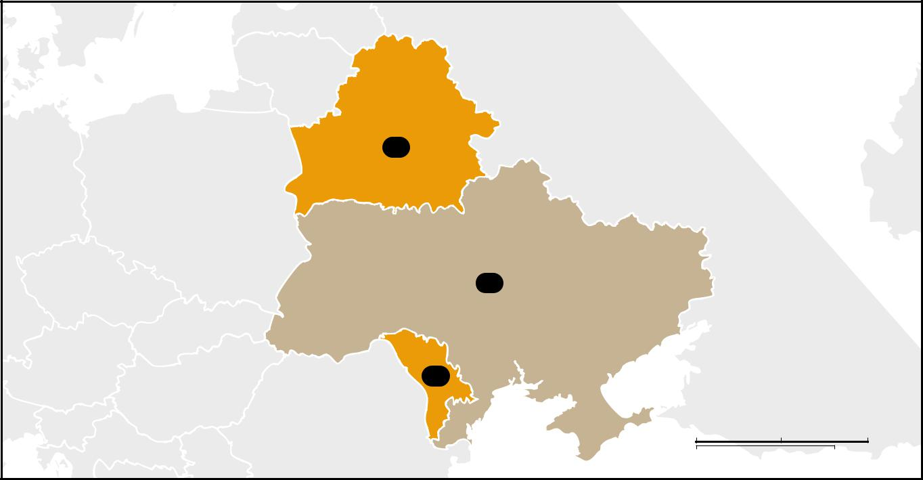

D

D

D

0 250 500km

0 250mi
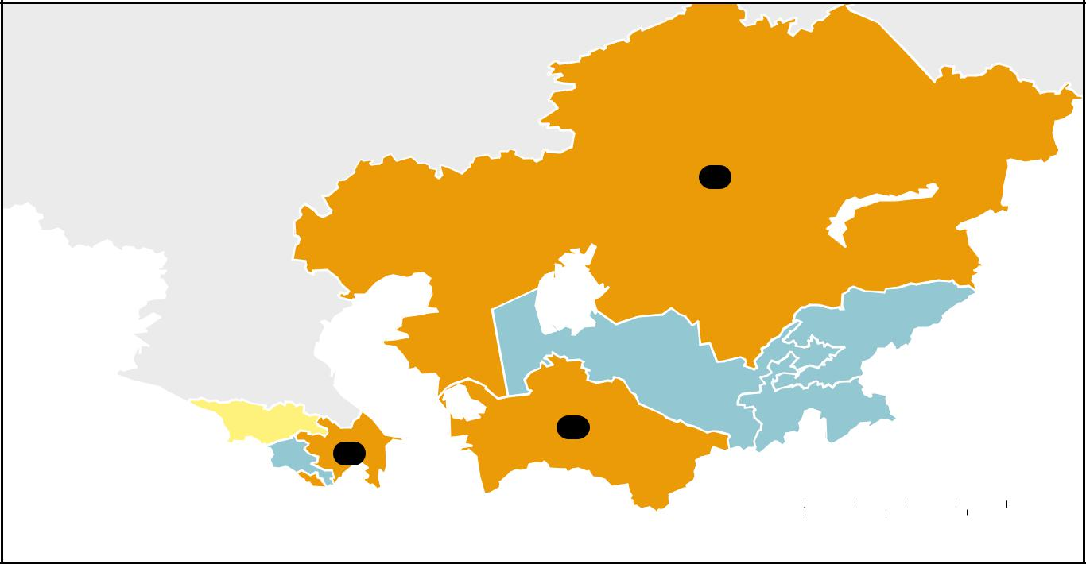

D

D

D

0 |  | 250 | 500 | 750 1000 km
0 |  |  | 250 | 500 mi


Национальные закупки лекарств для лечения гепатита
не проводятся. _{D} Государственное финансирование

Закупками лекарств для лечения гепатита занимаются
национальные органы власти.

Закупками лекарств для лечения гепатита занимаются

международные партнеры.

Пожертвования от производителей.

Закупками препаратов для лечения гепатита занимаются национальные органы власти и международное партнеры

Источник карты: Секция геопространственной информации Организации Объединенных Наций.

Источник данных: Всемирная организация здравоохранения.

Карта составлена: Европейское региональное бюро ВОЗ, Отдел систем здравоохранения и общественного здоровья. ©ВОЗ, 2018 г. Все права защищены.

20
Карта 5. Доступ к препаратам для лечения ТБ в Восточной Европе и Центральной Азии
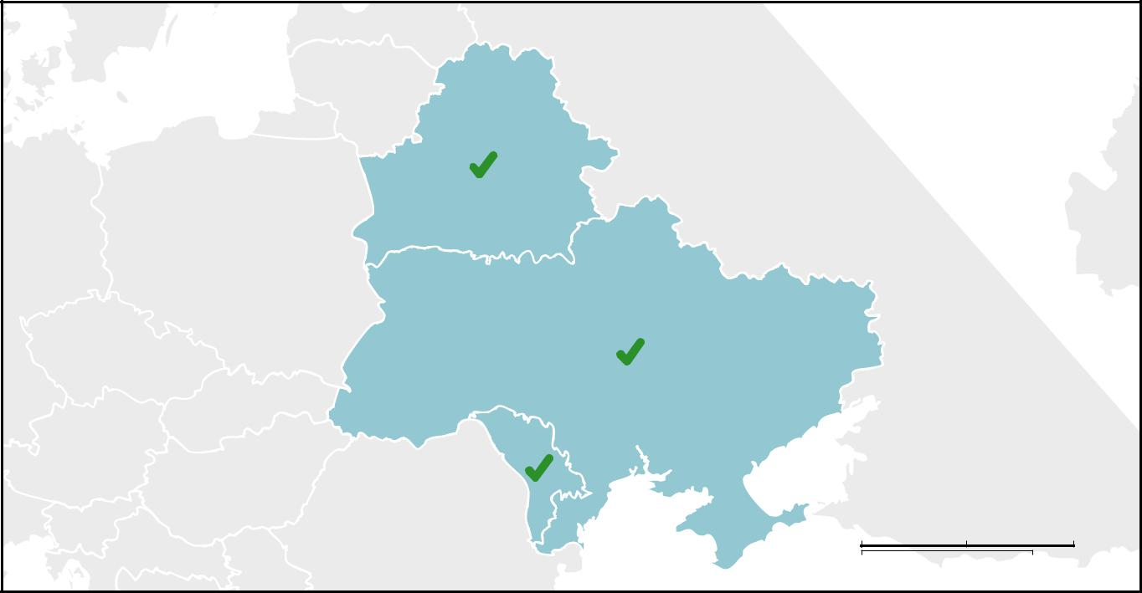

0 250 500km

0 250mi
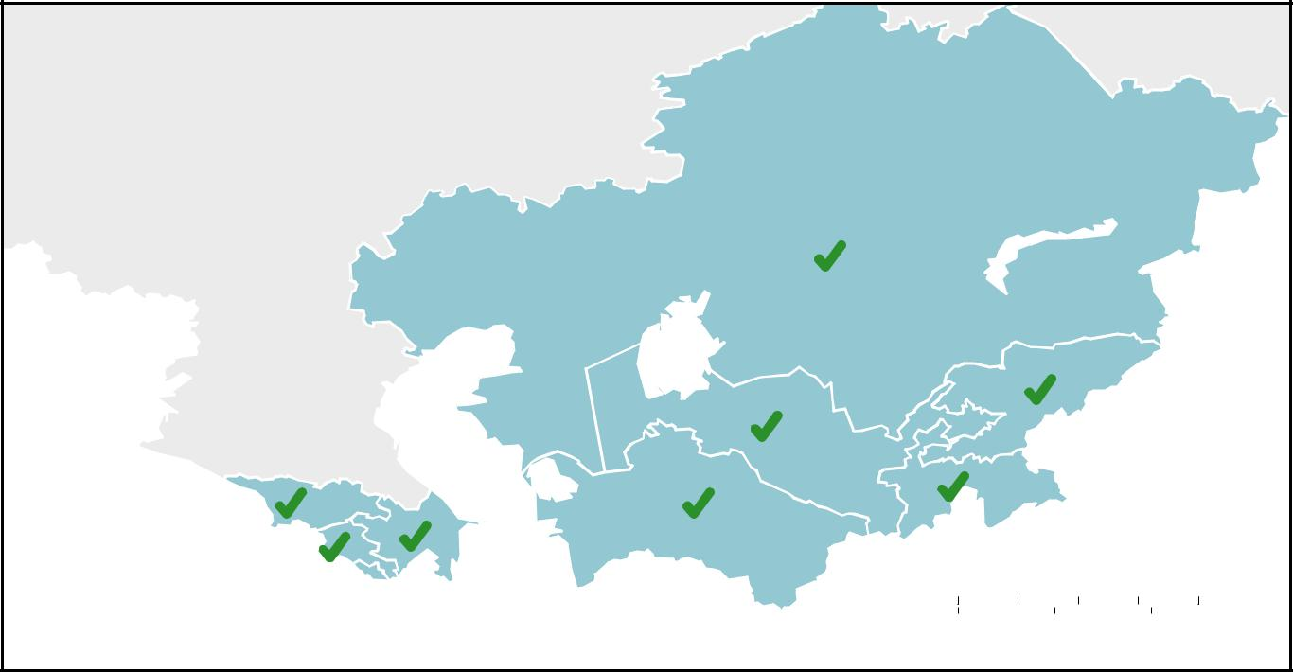

0 |  | 250 | 500 | 750 1000 km
0 |  |  | 250 | 500 mi

Страны, в которых действует специальная программа по ТБ.

Страны, в которых отдельная программа по ТБ отсутствует.


Страны с бесплатным доступом к противотуберкулезным препаратам.

Страны, в которых бесплатный доступ к противотуберкулезным препаратам не предусмотрен.

Армения: существует программа только для стационарного лечения ТБ.

Источник карты: Секция геопространственной информации Организации Объединенных Наций.

Источник данных: Всемирная организация здравоохранения.

Карта составлена: Европейское региональное бюро ВОЗ, Отдел систем здравоохранения и общественного здоровья. ©ВОЗ, 2018 г. Все права защищены.

21

Карта 6. Закупки препаратов для лечения ТБ в Восточной Европе и Центральной Азии
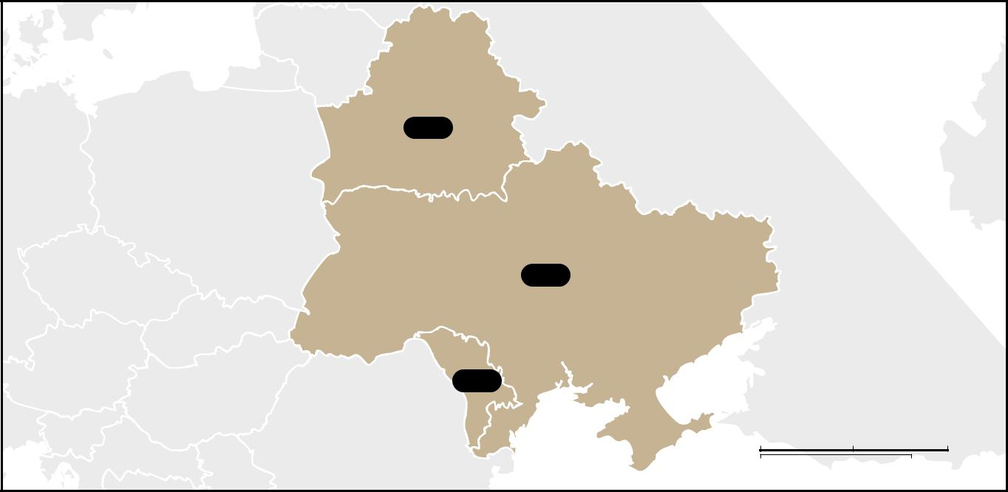

D&GF

D&GF

D&GF

0 250 500km

0 250mi
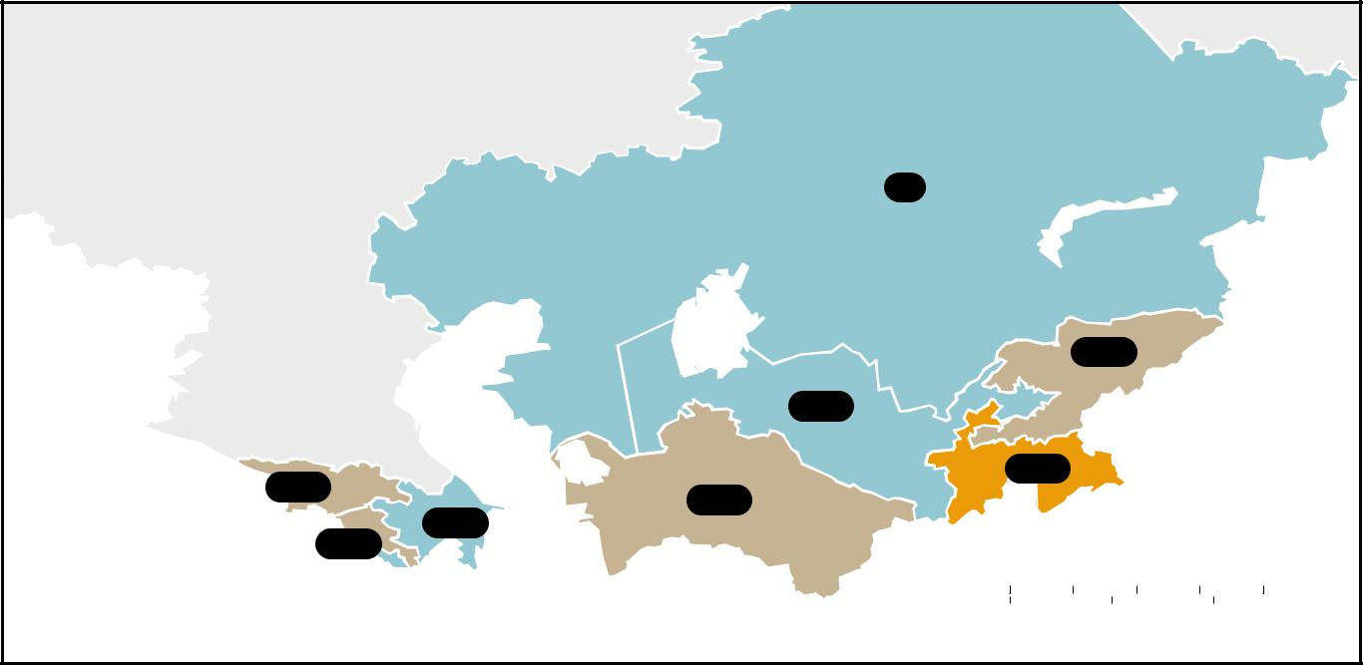

D

D&GF

 | D&GF
D&GF | D&GF
D&GF | D&GF
D&GF
D&GF

0 |  | 250 | 500 | 750 1000 km
0 |  |  | 250 | 500 mi

Закупками противотуберкулезных препаратов занимаются национальные органы власти.

Закупками противотуберкулезных препаратов занимаются международные партнеры.

Закупками противотуберкулезных препаратов занимаются национальные органы власти и международные партнеры.

- Государственное финансирование

GF | Пожертвования Глобального фонда
D&GF | Государственное финансирование и пожертвования Глобального фонда

Армения: лекарства первого ряда закупаются за счет госбюджета; препараты второго ряда закупаются международными организациями до 2021 года.

Беларусь: лекарства первого ряда закупаются с использованием государственного финансирования; препараты второго ряда закупаются международными организациями до 2021 года.

Кыргызстан: лекарства первого ряда закупаются Национальным центром фтизиатрии за счет государственного финансирования; препараты второго ряда закупаются Глобальным фондом за счет своих собственных пожертвований.

Республика Молдова: закупки осуществляются ПРООН – для лекарств первого ряда; и Подразделением по координации, реализации и мониторингу Проекта реструктуризации системы здравоохранения – для препаратов второго ряда.

Таджикистан: закупками заведует Подразделение реализации проектов Глобального фонда, при этом лекарства первого ряда финансируются из государственных средств.

Туркменистан: препараты второго ряда закупаются и финансируются международными организациями до 2019 года.

Узбекистан: закупки лекарств первого ряда осуществляются национальными органами власти, а для препаратов второго и третьего ряда – через Национальный центр борьбы с ТБ; средства поступают из государственных источников, а для препаратов второго и третьего ряда – от Глобального фонда.

Украина: закупки противотуберкулезных лекарств первого ряда осуществляются национальными органами власти, остальные закупаются через Подразделение реализации проектов Глобального фонда; препараты первого ряда закупаются из госбюджета, тогда как остальные покрываются за счет пожертвований со стороны Глобального фонда.

Источник карты: Секция геопространственной информации Организации Объединенных Наций.

Источник данных: Всемирная организация здравоохранения.

Карта составлена: Европейское региональное бюро ВОЗ, Отдел систем здравоохранения и общественного здоровья. ©ВОЗ, 2018 г. Все права защищены.

22
Рисунок 1. Статус препаратов для лечения ВИЧ, гепатита и ТБ в Восточной Европе и Центральной Азии

10
 |  |  | 9
8
6
6 |  | 5 |  |  |  |  |  | 5 | 5
4
2 |  |  |  |  | 1 | 1 |  |  |  | 1
 |  |  | 0
0
0 |  | ВИЧ |  |  | Гепатит |  |  |  | ТБ
Количество стран

Количество стран, в которых на препараты имеется действительное регистрационное свидетельство.

Количество стран, в которых значительный процент отпускаемых препаратов не имеет действительного регистрационного свидетельства. Нет данных

